【附件1】Worksheet 1
Think about it
After watching the video (逆子), Think about the following questions. Work together with your classmates and write down the important information. You can think about 5W1H: WHO, WHAT, WHERE, WHEN, WHY and HOW based on the dialogues.
看完這個(逆子)的影片之後，請你想一想以下的幾個問題，並且和同學討論，把劇情中的重要訊息填入表格中。你可以運用5W1H技巧來解讀對話中的人物、發生的事情、地點，時間、原因，解決之道。
 | Who (人物)
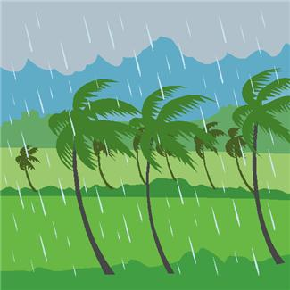 | What (發生了什麼事情)
 | Where (地點)
 | When (時間)
 | Why (原因)
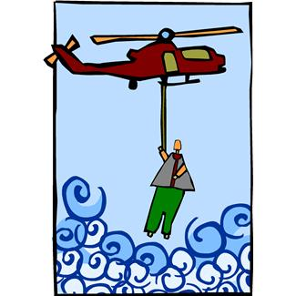 | How (解決之道)
【附件2】Worksheet 2
Common Drugs (常見的毒品)
請你根據描述的特徵來猜一猜毒品的名稱，並且將描述的內容與毒品的英文名稱連起來，最後試著寫出其中文名稱 。
(1) (2) (3)
無色或白色薄片狀結晶粉末，具成癮性，興奮、發抖、被害妄想、幻覺，停藥後有神情呆滯、昏睡、易怒、煩橾、自殺傾向。 | 白色結晶粉末，街頭流行的品種純度不一，有淺棕色之白色；亦有混雜奶粉、糖或葡萄糖等物質。以純度不同而以一號、二號、三號、四號、海洛因區分。通常裝入小紙如包藥般包裝或以封口槊膠帶方式流通市面。  濫用方式：口服、抽吸、鼻吸或注射。 | 具光澤無嗅味苦之極細白色針狀結晶粉末，具高度心理及生理依賴性，無法集中精神，會產生夢幻現象，過量使用造成急性中毒，停藥會產生發抖、打冷顫、身體捲曲、抽筋等禁斷症狀，一旦成癮極難戒治。

(a) heroin; smack | (b) morphine | (c) crack snow

(4) (5) (6)
又稱快樂丸、忘我、亞當、狂喜。白色藥片、膠囊(亦有紅色或其他顏色)，興奮、迷幻劑 ，具高度成癮性，體溫過高、心律不整，抑鬱、精神錯亂、有自殺傾向對行為安全性掉以輕心，造成意外。 | 純品為無色至淡黃色油狀物，其鹽酸鹽或硫酸鹽為微帶苦味的自色結晶體粉末。甲基安非他命鹽鹹鹽結晶如細碎冰塊，匿稱冰塊(Ice) 目前市面流適的包裝己由保濟丸瓶裝改為封口小塑膠袋裝。 濫用方式：口服、注射或鼻吸或與菸草混合後抽吸。 | ﹝安眠鎮靜劑﹞俗稱[強姦藥片，白色結晶體，製成藥片(有的藥片打上FM2及＋圖案)具成癮性，注意力無法集中、精神恍惚，呼吸抑制、肝腎受損終至昏迷死亡。

(c) amphetamine | (d) MDMA | (e) FM2

【附件4】Worksheet 4
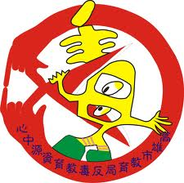
反毒大作戰---反毒常識測驗

1.（ ）一旦染上毒癮，身癮易斷，心癮難除。
（A）對 （B）不對
2.（ ）吸食大麻會導致舉止遲鈍，判斷力及記憶力減
退。（A）對 （B）不對
3.（ ）下列何者是拒絕毒品的方法？（A）拒絕不良的嗜好（B）
不使用來歷不明的藥物 （C）建立信與自尊心（D）以
上皆是
4. （ ）小方看到小炳毒癮發作，將搖頭丸免費拿給小炳吃，
小方犯了：（A）販賣第二級毒品罪（B）轉讓第二級
毒品罪（C）吸用第二級毒品罪（D）小方沒有犯罪
5. （ ） 對於毒品搖頭丸的敘述，下列那一個敘述是錯誤的（A）搖頭丸通常作成藥丸的形式，容易攜帶及取得（B）搖頭丸可以治療頭痛，如果頭痛可以買搖頭丸來吃（C）同學拿搖頭丸給你吃，要勇敢的拒絕說不（D）搖頭丸又稱MDMA，是第二級毒品。
6. （ ）平常功課很重，以下何者是正當的解壓方式？（A）到學校附近的網咖，玩線上遊戲（B）跟朋友一起去汽車旅館玩轟趴（C）買幾瓶啤酒，和同學到公園喝酒解悶（D）假日和家人或同學到戶外踏青散散心。
7.（ ）下列何者是濫用藥物造成的危害？（A）神情怪異、舉止反常，甚至導致精神病 （B）上癮，不用藥會很難受（C）以靜脈注射毒品，容易罹患血液傳染病（D）以上皆是
8.（ ）對於新興毒品的敘述，下列何者為非？（A）近來被查獲的毒品，越來越好，純度極高 （B）毒品亦有以假亂真的情形，例如假的FM2，假的搖頭丸（C）有許多毒販利用學生在校園直銷或網路非法販售 （D）目前已有檢測毒品的簡易檢測試劑或試紙，其檢測結果僅能做為參考，不可完全信賴
9 .（ ）防制毒品的工作是由哪些政府單為來執行？
（A）法務部 （B）教育部 （C）衛生署 （D）以上皆是

10.（ ）出入公共場所要喝飲料，下列那一種作法可避免被人掺加毒品?
(A) 已打開或已倒入杯子的飲料不要喝 (B) 別人請喝已打開的飲
料，接下來就喝(C) 離開座位再回來時，該杯飲料還可以再喝 (D) 別
人再斟滿的飲料也可喝

【附件5】Worksheet 5

例：快樂人生不吸毒 / 英雄不吸毒 / 反毒，健康，幸福。

